Новости марта.
«Занавес открыт, и это значит, что на сцене был весенний праздник!»
Праздничное настроение ,стихи, песни прозвучали на празднике наших любимых мам.
Нам на месте не сидится,
Любим мы повеселиться!
Нам шутить с утра не лень,
Танцевали б целый день!

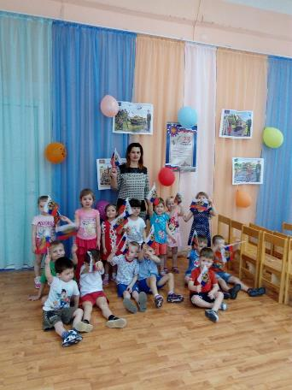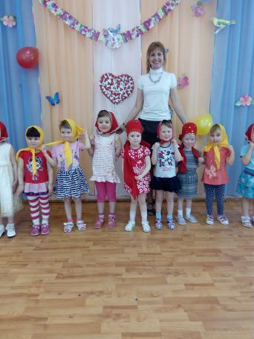
8 марта
Свою мамочку люблю,
Крепко обнимаю
И поздравить в этот день
Раньше всех желаю...
С 8 Марта, мамочка!
Счастья и любви,
Лучше нету на Земле
Мамочки, чем ты!

